An introspective adventure (Elfi 2 project)

Pitch:
An introspective adventure est un jeu sonore dans lequel le joueur doit se servir du son pour naviguer dans un monde qui se dessinera à mesure qu’il trouvera les sources sonores et recomposés les zones auditives. Le jeu se veut être une balade onirique dans les limbes de l’esprit et des sentiments. Le joueur va pouvoir, au fil de ses navigations, recomposer quatre zones auditives, chacune composé de deux sources sonores et représentant un sentiment.

Audio Moodboard:
Ambiance musical: Gris OST
Zone auditive de la nostalgie : What Remains of Edith Finch : histoire de Calvin (à partir de 25:50 sur la vidéo)
Zone auditive de la sérénité : Vidéos de relaxation avec ambiance de nature/forêt
Zone auditive de la solitude : Ambiance polaire
Zone auditive de la colère : La foule en colère dans la Belle et la Bête

Charte sonore:
Musicalement, le jeu est découpé en deux zones. Une zone basse (la plage) qui est composé de zones auditives décrivant des sentiments calme : la nostalgie et la sérénité. La musique devra donc décrire cette tranquillité.
La zone haute (l’Agora) est elle au contraire constituée de deux zones qui dépeignent deux sentiments plus sombres : la colère et la solitude. La musique change lorsqu’on monte les escaliers et qu’on a trouvé les sources de la zone basse.
L’aspect non linéaire de la route suivi par le joueur empêche de créer une histoire sonore. Chaque zone devait donc être décorrélés des autres et être pris en tant que telle. C’est pourquoi j’ai choisi de représenter des sentiments de manières sonores. Les sons choisis pour représenter les sentiments sont des SFX et pas des musiques afin d’éviter une cacophonie. Chaque zone est constituée de deux sources : une qui joue une ambiance (un vent polaire pour la solitude, le bruit des vagues pour la nostalgie, etc…) et un son plus figuratif (le bruit des oiseaux pour la sérénité ou celui d’une foule énervée pour la colère). L’assemblage des deux sons est censé rappeler le sentiment voulu au joueur.

Spécifications :
Chaque source sonore émet un bip de sonar dès le lancement du jeu. Le bip d’une source cessera d’émettre à partir du moment où le joueur aura activé cette dernière. Le bip sera remplacé par le SFX associé à la source et jouera en boucle.
Une fois que le joueur a reconstitué les zones auditives de la nostalgie et de la sérénité (4 sources à trouver en bas des escalier) une 5eme source s’active. Elle est située entre les deux et représente le lien entre la sérénité et la nostalgie.
De plus un Game Object avec un collider s’active dans les escaliers qui, lorsque le joueur le traversera, déclenchera une transition qui changera la musique de fond.
La musique évoluera à mesure que le joueur reconstitue les zones. Chacune des deux musiques (celle du début et celle d’après le collider de l’escalier) est découpé en 3 parties. La première partie quand aucune zone n’a été reconstitué. La deuxième partie quand une zone a été reconstitué et la troisième quand les deux zones sont reconstituées. Le paramètre qui dirige ces changements s’appelle « Intensity ». C’est un entier qui s’incrémente à chaque zone découverte. Le collider de l’escalier devra également remettre ce paramètre à 0 en plus de changer la musique.
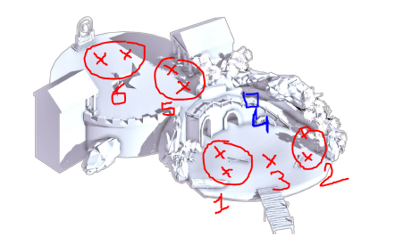
1 : Zone auditive de la nostalgie
2 : Zone auditive de la sérénité
3 : Son qui fait le lien entre les deux zones (s’active après que les sources de la zone 1 et 2 ont été activé). J’ai choisi de mettre un son de vent dans les voiles d’un bateau pour signifier le fait d’aller de l’avant.
4 : collider qui déclenche le changement de musique
5 : Zone auditive de la solitude
6 : Zone auditive de la colère

Liste d’assets :
Evocation | Style | Type | Mode de déclenchement | Mode de lecture | Effets | 2D/3D | Source
Bruits de pas | Réaliste | Bruitage | Déplacement du player | Boucle | / | 2D | Banque de son
Musique de fonds | Ambiant, onirique | Musique | Dès le début et constant | Boucle | / | 2D | Banque de son
Bip de sonar | Réaliste | Bruitage | Dès le début jusqu’à ce que la zone soit activé | Boucle | EQ 3 bandes | 3D | Banque de son
Bip de cloche | Réaliste | Bruitage | Dès que la dernière source sonore a été trouvé | Boucle | / | 3D | Banque de son
Bruit des vagues | Réaliste | Bruitage | Source sonore correspondante activé par le joueur | Boucle | / | 3D | Banque de son
Enfants qui jouent | Réaliste | Bruitage | Source sonore correspondante activé par le joueur | Boucle | / | 3D | Banque de son
Vents qui passent dans les branches | Réaliste | Bruitage | Source sonore correspondante activé par le joueur | Boucle | / | 3D | Banque de son
Oiseaux | Réaliste | Bruitage | Source sonore correspondante activé par le joueur | Boucle | / | 3D | Banque de son
Gouttes qui tombent sur le sol | Réaliste | Bruitage | Source sonore correspondante activé par le joueur | Boucle | Reverb | 3D | Banque de son
Vent polaire | Réaliste | Bruitage | Source sonore correspondante activé par le joueur | Boucle | Reverb | 3D | Banque de son
Foule en colère | Réaliste | Bruitage | Source sonore correspondante activé par le joueur | Boucle | Reverb | 3D | Banque de son
Feu | Réaliste | Bruitage | Source sonore correspondante activé par le joueur | Boucle | / | 3D | Banque de son

Description technique d’intégration dans FMOD:

Les sons de bip de sonar et les sons joués par les sources sonores après activation sont de simples Event timeline 3D.
La musique est elle un event Timeline 2D. Elle est composée de deux musique différente chacune découpé en 3 parties. Le déroulement de la musique est dynamique et est piloté par 2 paramètres. Un premier paramètre, Intensity s’incrémente à chaque fois que les 2 sources d’une même zone sont trouvées par le joueur : 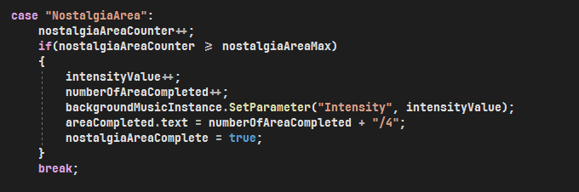
Exemple d’incrémentation du paramètre Intensity
Les transitions sont gérées avec une transition zone qui, grâce à un tempo marker, permet de réaliser une quantification qui permet des transitions propres et en rythme. Le deuxième paramètre est un booléen qui permet de déclencher la deuxième musique.
Les bruits de pas sont fait a l’aide d’un multi instrument et d’un paramètre qui change selon le layer du sol sur lequel marche le joueur.
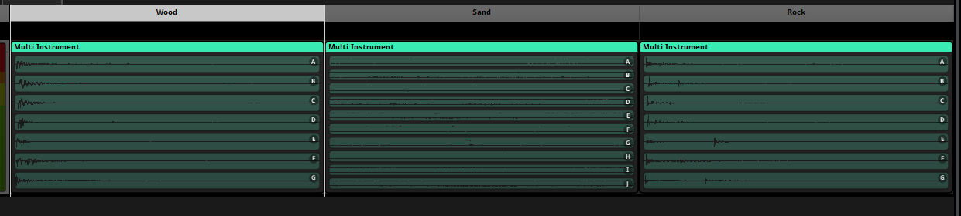
Le multi instrument des bruits de pas

